Andrés Villota Camacho

registro

Enunciado:

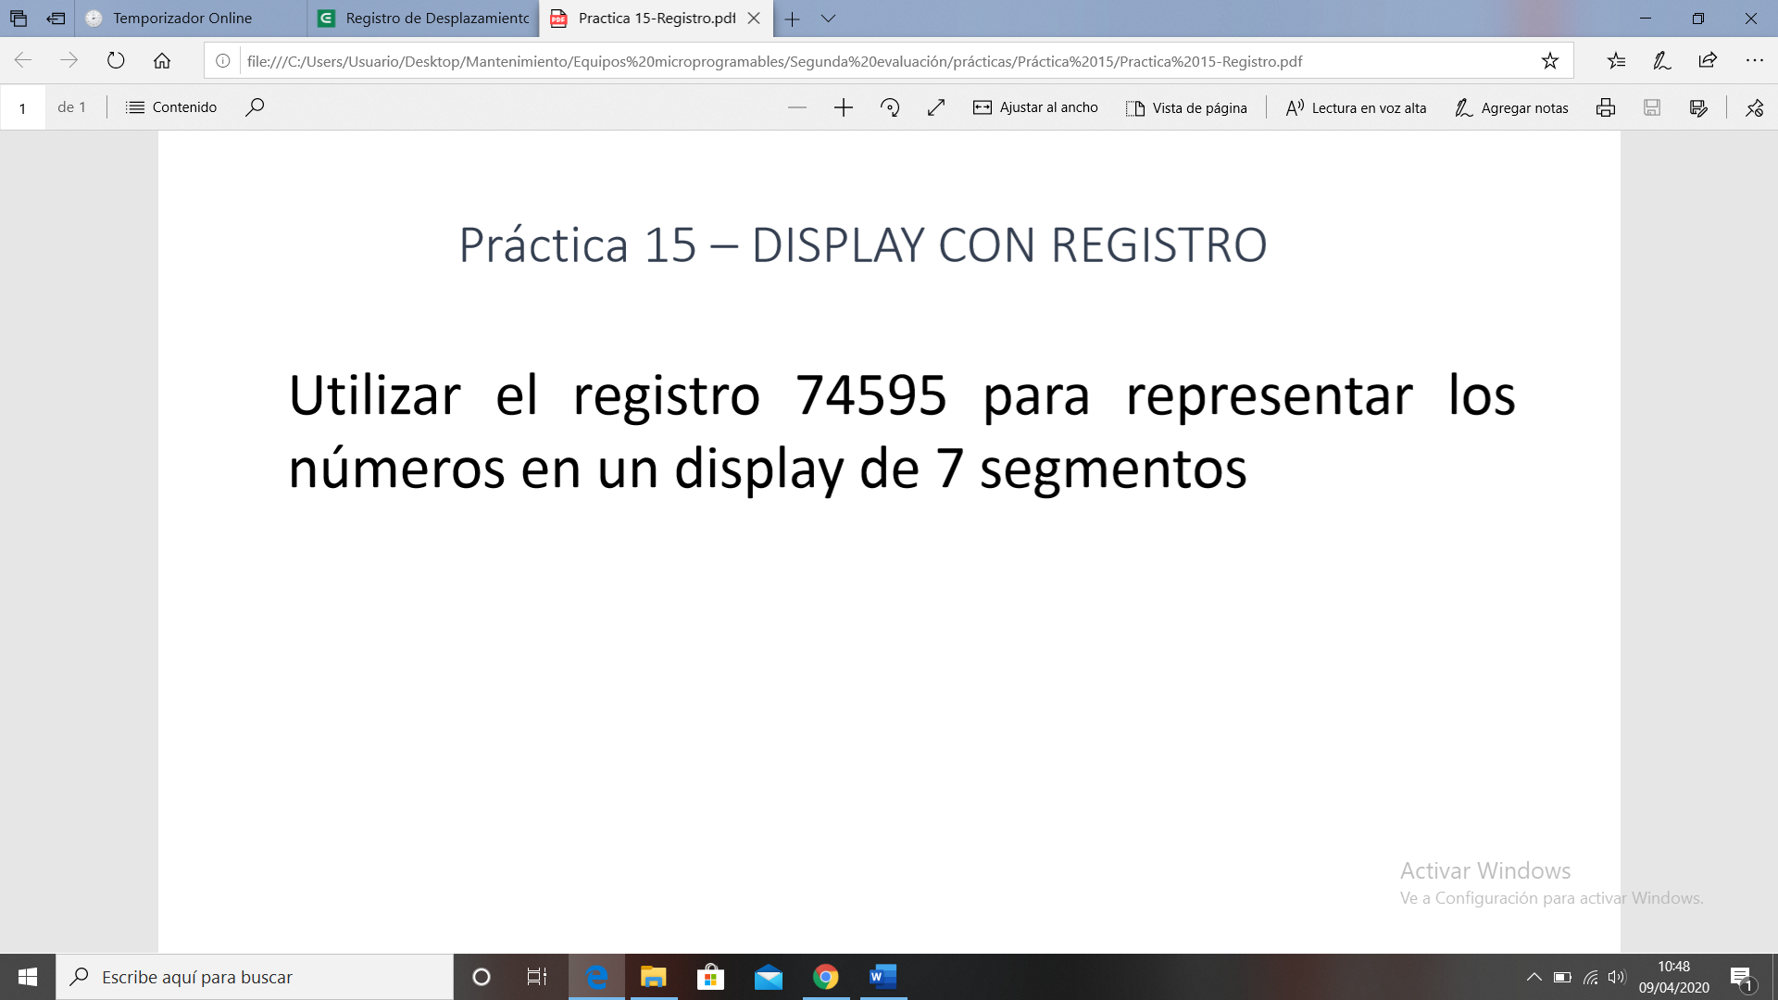

Breve explicación:

En este caso hemos conectado un 74HC595

Hemos realizado un array con los números del 0 al 9

Con un for recorremos el array.